Министерство высшего образования и науки Российской Федерации

ФГБОУ ВО «Байкальский государственный университет»

Читинский институт

Кафедра _____________________________

Направление подготовки: ____________________________

**ОТЧЕТ**

**по учебной практике**

обучающегося ___ курса группы _________________________________________________

(подпись) (фамилия, инициалы)

Место прохождения практики: ___________________________________________________

(указать место прохождения практики)

______________________________________________________________________________

Отчёт сдан «___»____________ 20___ г.

Руководитель практики от Института:

______________________ _______________ _________________________________

(должность) (подпись) (расшифровка подписи)

Защита отчёта состоялась «___»____________20___ г.

Оценка за практику _________________________________________________

(неудовлетворительно, удовлетворительно, хорошо, отлично)

Члены комиссии:

___________________ ____________ _____________________________

(должность) (подпись) (расшифровка подписи)

___________________ ____________ _____________________________

(должность) (подпись) (расшифровка подписи)

«___»_________20__г.

Чита, 2023

# Содержание

Введение..............................................................................................................3

1 Изучение теоретического материала по одному из указанных в программе направлений (НИР).................................6

1.1. Анализ и динамика ВРП Забайкальского края..............................................6

2 Общая характеристика объекта изучения................................16

2.1. Официальное юридическое название организации, ведомственная подчиненность, форма собственности, источники финансирования...............16

2.2. Основные задачи, решаемые организацией..............................................18

2.3. Краткая история создания организации....................................................21

2.4. Основные структурные подразделения организации..............................24

2.5. Штатный состав сотрудников организации.............................................30

3 Выводы по проведенному анализу деятельности организации (программы развития, инновационные методы и технологии работы).............................................................34

Заключение......................................................................................................41

СПИСОК ИСОЛЬЗОВАННЫХ ИСТОЧНИКОВ...............................................43

**Введение**

Практика является важнейшим элементом учебного процесса. Она обеспечивает закрепление  и расширение знаний, полученных при  изучении дисциплин, овладение навыками практической работы, приобретение опыта работы в трудовом коллективе. Прохождение практики является одним из важнейших этапов обучения студента.

Вид моей практики – учебная. Практику я проходила в  [Администрации сельского поселения «Бурулятуйское» муниципального района "Оловяннинский район" Забайкальского](https://www.list-org.com/search?type=name&val=%D0%90%D0%94%D0%9C%D0%98%D0%9D%D0%98%D0%A1%D0%A2%D0%A0%D0%90%D0%A6%D0%98%D0%AF%20%D0%A1%D0%95%D0%9B%D0%AC%D0%A1%D0%9A%D0%9E%D0%93%D0%9E%20%D0%9F%D0%9E%D0%A1%D0%95%D0%9B%D0%95%D0%9D%D0%98%D0%AF%20%20%D0%91%D0%A3%D0%A0%D0%A3%D0%9B%D0%AF%D0%A2%D0%A3%D0%99%D0%A1%D0%9A%D0%9E%D0%95%20%20%D0%9C%D0%A3%D0%9D%D0%98%D0%A6%D0%98%D0%9F%D0%90%D0%9B%D0%AC%D0%9D%D0%9E%D0%93%D0%9E%20%D0%A0%D0%90%D0%99%D0%9E%D0%9D%D0%90%20%20%D0%9E%D0%9B%D0%9E%D0%92%D0%AF%D0%9D%D0%9D%D0%98%D0%9D%D0%A1%D0%9A%D0%98%D0%99%20%D0%A0%D0%90%D0%99%D0%9E%D0%9D%20%20%D0%97%D0%90%D0%91%D0%90%D0%99%D0%9A%D0%90%D0%9B%D0%AC%D0%A1%D0%9A%D0%9E%D0%93%D0%9E%20%D0%9A%D0%A0%D0%90%D0%AF) края.

Местное самоуправление – один из важнейших институтов демократического общества. С деятельностью местных органов власти неизбежно сталкивается каждый гражданин и, разумеется, каждый специалист в области экономики и управления. Местное самоуправление в России находится в процессе становления, его законодательная база еще недостаточна и несовершенна, экономические и финансовые ресурсы крайне ограничены. Но особенно нуждается местная власть в квалифицированных кадрах, которые способны эффективно управлять в рыночной среде муниципальной собственностью, включая землю и другие природные ресурсы, муниципальными финансами, муниципальными предприятиями и учреждениями, объектами городской инфраструктуры и социальной сферы, разрабатывать и реализовывать муниципальные программы развития, а также привлекать к этой работе все слои населения, общественные объединения граждан.

Тип практики - практика по получению первичных профессиональных умений и навыков, в том числе первичных умений и навыков научно-исследовательской деятельности.

Для прохождения практики по получению первичных профессиональных умений и навыков в органах государственной власти Российской Федерации объектом изучения я выбрала Администрацию сельского поселения «Бурулятуйское».

Цели учебной практики:

- обеспечение формирования компетенций по направлению подготовки «Государственное и муниципальное управление» (уровень бакалавриат) посредством знакомства с деятельностью конкретной организации;

- приобретение обучающимися первичных профессиональных умений, навыков и опыта профессиональной деятельности в сфере государственного и муниципального управления, в том числе первичных умений и навыков научно-исследовательской деятельности;

- углубление и закрепление теоретических знаний и практических умений и навыков, полученных в ходе изучения дисциплин на первом и втором курсах.

Задачи учебной практики:

- формирование навыков научно-исследовательской работы (НИР) по направлению подготовки «Государственное и муниципальное управление»;

- познакомиться с базовыми вопросами организации деятельности органов государственной власти субъекта Российской Федерации, органов местного самоуправления, государственных и муниципальных предприятий и учреждений, научных и образовательных организаций, общественно-политических, некоммерческих организаций в целом или их структурных подразделений;

- изучить деловые коммуникации в деятельности органов государственной власти субъекта Российской Федерации, органов местного самоуправления, государственных и муниципальных предприятий и учреждений, научных и образовательных организаций, общественно-политических, некоммерческих и коммерческих организаций в целом или их структурных подразделений;

- принять участие в осуществлении технологического обеспечения служебной деятельности специалистов государственной гражданской службы и муниципальной службы, руководителей государственных и муниципальных предприятий и учреждений, научных и образовательных организаций, общественно-политических, некоммерческих и коммерческих организаций в целом или их структурных подразделений;

- приобрести практические умения и навыки работы с документооборотом и информационно-коммуникационными технологиями, применяемыми в деятельности органов государственной власти, местного самоуправления, государственных и муниципальных предприятий.

Отчет о прохождении практики состоит из введения, в котором обоснованы актуальность, цели, задачи, объект практического исследования, а также основной части, состоящей из трех глав, непосредственно раскрывающих вопросы исследования, заключения и списка использованных источников.

Общий объем отчета о прохождении учебной практики составляет 44 страницы машинописного текста.

**1 Изучение теоретического материала по одному из указанных в программе направлений (НИР)**

**1.1. Анализ и динамика ВРП Забайкальского края**

Для формирования первичных умений и навыков научно-исследовательской деятельности в учебной практике и изучения теоретического материала из предоставленного списка направлений, я выбрала 20-ю тему «Анализ и динамика ВРП Забайкальского края».

Забайкальский край - субъект Российской Федерации. С 1 марта 2008 года согласно Федеральному конституционному закону от 21 июля 2007 года №5-ФКЗ «Об образовании в составе Российской Федерации нового субъекта Российской Федерации в результате объединения Читинской области и Агинского Бурятского автономного округа» образован Забайкальский край.

В состав края вошел Агинский Бурятский округ как административно-территориальная единица с особым статусом. Административный центр - город Чита. Площадь территории - 431500 км2.

Исполнительный орган – Правительство Забайкальского края, Губернатор Забайкальского края – Осипов Александр Михайлович. В должности с 19 сентября 2019 года. Законодательный (представительный) орган - Законодательное Собрание Забайкальского края, Председатель Законодательного Собрания – Кон Ен Хва.

Население на 01.01.2023 года - 992429 человек. Плотность населения составляет 2 чел/км2. Среди субъектов Российской Федерации экономика Забайкальского края занимает 51 место из 82 регионов.

Основным результатом реализации социально-экономической политики в Забайкальском крае стало обеспечение: макроэкономической устойчивости секторов экономики и социальной сферы, условий привлечения инвестиций, развития конкуренции, реализации национальной предпринимательской инициативы, сбалансированности краевого бюджета, исполнения социальных обязательств перед населением.

В числе факторов, оказавших положительное влияние на общеэкономическую ситуацию: рост собственных доходов бюджета, увеличение инвестиционной активности предприятий.

Объем валового регионального продукта составил, по оценке, 483227,5 млн. рублей, или 104,7% к уровню 2021 года.

Промышленное производство в целом увеличилось на 3,9 %, добыча полезных ископаемых увеличилось на 5,0 %.

Индекс производства продукции сельского хозяйства в Забайкальском крае составил 98 %. В структуре сельскохозяйственного производства на долю сельскохозяйственных организаций приходилось 13,8 % объема продукции, населения – 75,0 %, крестьянских (фермерских) хозяйств и индивидуальных предпринимателей – 11,2 %.

На развитие экономики и социальной сферы в 2022 году направлено 161548,3 млн. рублей инвестиций в основной капитал, что в сопоставимых ценах составляет 118,1 % к уровню 2021 года. Рост объема инвестиций связан, в первую очередь, с началом инвестиционной фазы проектов, реализуемых на территории опережающего развития «Забайкалье».

В 2022 году объем работ, выполненных по виду деятельности «строительство», составил 92,5 % к уровню 2021 года. Существенное влияние на снижение строительного производства оказал фактор распространения пандемии и связанные с ним ограничительные явления.

В 2022 году в Забайкальском крае наблюдалось восстановление потребительской активности на фоне постепенного снятия ограничений, направленных на предотвращение распространения новой коронавирусной инфекции. Оборот розничной торговли в сопоставимых ценах увеличился на 5,0 % по отношению к уровню 2022 года.

Объем платных услуг населению в 20212 году составил 52066,2 млн. рублей, или 106,5 % к уровню предыдущего года в сопоставимых ценах. Наиболее активно развивались услуги учреждений культуры (154,5 %), услуги почтовой связи и курьерские услуги (125,1 %), услуги физической культуры и спорта (115,9 %).

Среднемесячная номинальная начисленная заработная плата в январе-декабре 2022 года составила 52216,0 рублей и по сравнению с 2021 годом увеличилась на 10,7 %. Реальная заработная плата возросла 3,4 %.

Общий уровень безработицы (по методологии МОТ) по Забайкальскому краю на 1 января 2023 года составил 9,5 %. Уровень зарегистрированной безработицы по состоянию на 1 января 2023 года составил 1,5 % от численности рабочей силы.

При прогнозировании социально-экономического развития Забайкальского края учтено влияние существующих и потенциальных внешних факторов и ограничений, формирующих замедление экономической динамики:

- ограничение финансовых возможностей бюджетной системы;

- низкая плотность транспортной и энергетической инфраструктуры на севере Забайкальского края, где сосредоточены основные запасы полезных ископаемых;

- ненормативное состояние приграничной инфраструктуры;

- веденные иностранными государствами санкционные ограничения;

- сужение производственно-хозяйственной деятельности ряда предприятий и организаций;

- высокий уровень износа объектов социальной и инженерной инфраструктуры;

- сжатие спроса, в том числе потребительского, сокращение уровня потребления и перераспределение потребительских расходов;

- высокая стоимость тепло-энергоресурсов;

- низкое качество работы региональной и муниципальных администраций с инвесторами;

- ветеринарное неблагополучие территории;

- демографические риски, обусловленные высокими темпами миграционного оттока населения края, в том числе – трудоспособного возраста.

В среднесрочном периоде влияние внешних и внутренних факторов и рисков в совокупности может значительно изменять тенденции развития отдельных предприятий и отраслей экономики края, динамику темпов роста прогнозируемых показателей.

Основные количественные показатели социально-экономического развития Забайкальского края в 2022–2025 годах (в % к соответствующему периоду предыдущего года) представлены на рисунке 1.

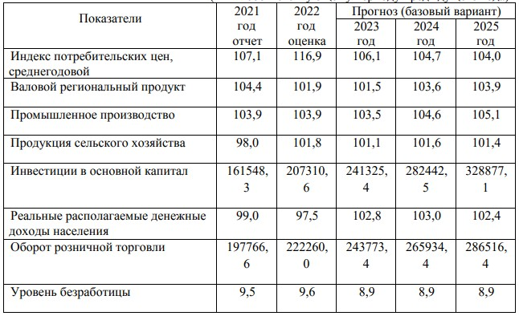

Рисунок 1 - Основные количественные показатели социально-экономического развития Забайкальского края в 2022–2025 годах (в % к соответствующему периоду предыдущего года)

По экспертной оценке, объем валового регионального продукта (далее – ВРП) в 2021 году составил 517345,0 млн. рублей, индекс физического объема в сопоставимых ценах к уровню 2020 года – 104,4 %.

С учетом социально-экономической ситуации, в том числе с прогнозом динамики валового продукта Минэкономразвития России, объем ВРП в 2022 году, по оценке, составит 605822,2 млн. рублей, темп роста – 101,9 % в сопоставимых ценах к уровню 2021 года.

В структуре ВРП за период 2023–2025 годов увеличится доля вида экономической деятельности «добыча полезных ископаемых». Доли следующих видов экономической деятельности изменились незначительно: «сельское хозяйство, охота и лесное хозяйство», «транспорт и связь», «строительство», «оптовая и розничная торговля; ремонт автотранспортных средств, мотоциклов, бытовых изделий и предметов личного пользования», «обрабатывающие производства».

Объем ВРП Забайкальского края в фактическом и прогнозном периоде за 2019-2025 гг. в млрд. руб. представлен на рисунке 2.

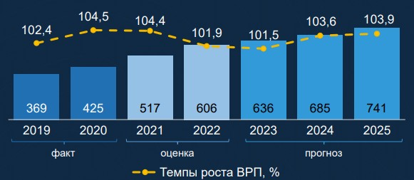

Рисунок 2 - Объем ВРП Забайкальского края в фактическом и прогнозном периоде за 2019-2025 гг. (млрд. руб.)

Объем промышленного производства Забайкальского края в фактическом и прогнозном периоде за 2019-2025 гг. в млрд. руб. представлен на рисунке 3.

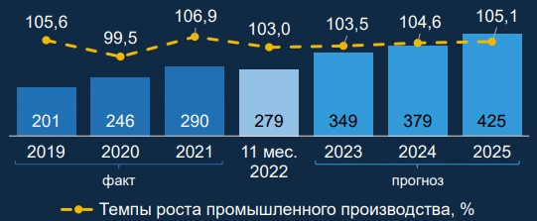

Рисунок 3 - Объем промышленного производства Забайкальского края в фактическом и прогнозном периоде за 2019-2025 гг. (млрд. руб.)

Объем инвестиций Забайкальского края в фактическом и прогнозном периоде за 2019-2025 гг. в млрд. руб. представлен на рисунке 4.

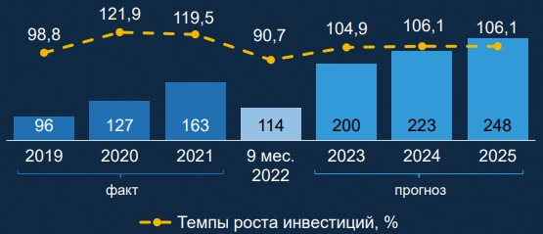

Рисунок 4 - Объем инвестиций Забайкальского края в фактическом и прогнозном периоде за 2019-2025 гг. (млрд. руб.)

Объем строительства Забайкальского края в фактическом и прогнозном периоде за 2019-2025 гг. в млрд. руб. представлен на рисунке 5.

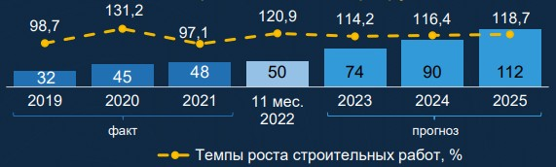

Рисунок 5 - Объем строительства Забайкальского края в фактическом и прогнозном периоде за 2019-2025 гг. (млрд. руб.)

Сельскохозяйственное производство Забайкальского края в фактическом и прогнозном периоде за 2019-2025 гг. в млрд. руб. представлено на рисунке 6.

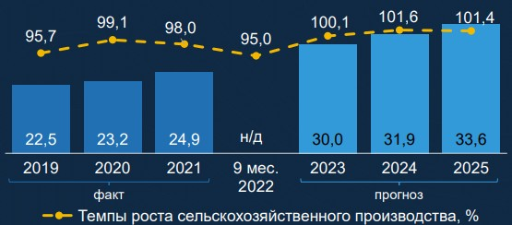

Рисунок 6 - Сельскохозяйственное производство Забайкальского края в фактическом и прогнозном периоде за 2019-2025 гг. (млрд. руб.)

Оборот розничной торговли Забайкальского края в фактическом и прогнозном периоде за 2019-2025 гг. в млрд. руб. представлен на рисунке 7.

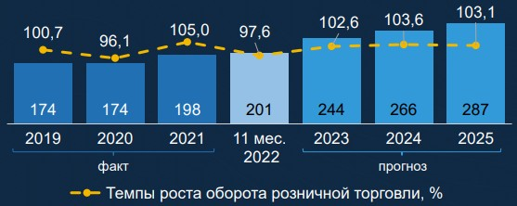

Рисунок 7 - Оборот розничной торговли Забайкальского края в фактическом и прогнозном периоде за 2019-2025 гг. (млрд. руб.)

Ведущими видами экономической деятельности Забайкальского края, обеспечивающими основной объем ВРП, являются: «добыча полезных ископаемых», «транспорт и связь», «оптовая и розничная торговля; ремонт автотранспортных средств, мотоциклов, бытовых изделий и предметов личного пользования».

В период 2023–2024 годов рост ВРП будет обеспечен за счет реализации инвестиционных проектов, в том числе в рамках территории опережающего развития «Забайкалье» и «Краснокаменск», строительства объектов в рамках государственных программ Российской Федерации и Забайкальского края, национальных проектов, а также Плана социального развития центров экономического роста Забайкальского края, утвержденного распоряжением Правительства Забайкальского края от 24 мая 2019 год № 173-р. Кроме этого, в указанный период планируется реализация мероприятий Комплексного плана ускоренного социально-экономического развития Забайкальского края на период до 2025 года и на перспективу до 2035 года.

В 2023-2025 годах прогнозируется положительная динамики в строительной сфере. Положительной динамикой с высокими темпами роста также будет характеризоваться сектор добычи полезных ископаемых.

Инвестиционные проекты, которые окажут значимое влияние на формирование ВРП в прогнозируемом периоде, это:

- увеличение объемов добычи золота на действующих золотодобывающих предприятиях (АО «Рудник Александровский»; ООО «Горнорудная компания Дархан»; ООО «Золото Дельмачик», ООО «Корякмайнинг», ООО «Нурголд», ООО «Королевское»);

- освоение месторождений и начало добычи полезных ископаемых на золоторудных месторождениях: Верхне-Алиинское (ЗАО «Золоторудная компания «Омчак»), Арчикойское (ООО «Прииск Соловьевский»), Наседкинское (ООО «Дальцветмет»), Ключевское (ЗАО «Рудник ЗападнаяКлючи»), Уконикское (ООО «Хорт-В»);

- освоение Талманского месторождения полиметаллических руд (ООО Горная компания «Золотая Гора») и Нойон-Тологойского месторождения полиметаллических руд (ООО «Байкалруд»);

- освоение Березовского железорудного месторождения (ООО «Горнопромышленная компания «Лунэн», ООО «ГРК Хуатай»);

- освоение Удоканского месторождения меди (ООО «Удоканская медь»);

- выход на проектную производительность Быстринского ГОКа (ООО «ГРК «Быстринское»);

- реконструкция Ново-Широкинского рудника с выходом на производительность 1300 млн. тонн/год (АО «Ново-Широкинский рудник»);

- освоение Зашуланского каменноугольного месторождения (ООО «Разрезуголь»);

- строительство и ввод в эксплуатацию рудника № 6 на базе Аргунского и Жерлового месторождений (ПАО «ППГХО»);

- увеличение объемов производства продукции растениеводства АО «Племенной завод «Комсомолец» за счет вовлечения в оборот сельскохозяйственных угодий.

Сдерживающими факторами, ограничивающими рост ВРП, являются введенные иностранными государствами санкционные ограничения, последствия пандемии коронавирусной инфекции, слабое развитие инфраструктуры, низкая плотность населения в сочетании с миграционным оттоком жителей региона, а также высокие производственные издержки, которые обусловлены удаленностью региона, высокими транспортными затратами и тарифами на энергоресурсы.

С учетом отраслевых индексов физического объема темп роста ВРП в 2023–2025 годах прогнозируется, по базовому варианту, на уровне 102,0 – 102,3 %. В среднесрочной перспективе среднегодовой темп роста ВРП составит 103,0 %. В 2025 году объем ВРП, по базовому варианту прогноза, достигнет 741318,9 млн. рублей, или 103,9 % к уровню предыдущего года в сопоставимых ценах.

Отклонение параметров валового регионального продукта от параметров, представленных в прогнозе социально-экономического развития Забайкальского края на 2023 и 2024 гг., составит: в 2023 году – 2,7 проц. пункта в сторону уменьшения, в 2024 году – 0,8 проц. пунктов в сторону уменьшения, связано санкционным давлением, переориентацией логистических цепочек, перестройкой производственных цепочек и прочих факторов. Траектория экономики в целом сейчас характеризуется повышенной неопределенностью, рисками замедления роста.

**2 Общая характеристика объекта изучения**

**2.1. Официальное юридическое название организации, ведомственная подчиненность, форма собственности, источники финансирования**

Для прохождения практики по получению первичных профессиональных умений и навыков в органах государственной власти Российской Федерации объектом изучения я выбрала Администрацию сельского поселения «Бурулятуйское».

Официальное юридическое название организации:  [Администрация сельского поселения «Бурулятуйское» муниципального района "Оловяннинский район" Забайкальского](https://www.list-org.com/search?type=name&val=%D0%90%D0%94%D0%9C%D0%98%D0%9D%D0%98%D0%A1%D0%A2%D0%A0%D0%90%D0%A6%D0%98%D0%AF%20%D0%A1%D0%95%D0%9B%D0%AC%D0%A1%D0%9A%D0%9E%D0%93%D0%9E%20%D0%9F%D0%9E%D0%A1%D0%95%D0%9B%D0%95%D0%9D%D0%98%D0%AF%20%20%D0%91%D0%A3%D0%A0%D0%A3%D0%9B%D0%AF%D0%A2%D0%A3%D0%99%D0%A1%D0%9A%D0%9E%D0%95%20%20%D0%9C%D0%A3%D0%9D%D0%98%D0%A6%D0%98%D0%9F%D0%90%D0%9B%D0%AC%D0%9D%D0%9E%D0%93%D0%9E%20%D0%A0%D0%90%D0%99%D0%9E%D0%9D%D0%90%20%20%D0%9E%D0%9B%D0%9E%D0%92%D0%AF%D0%9D%D0%9D%D0%98%D0%9D%D0%A1%D0%9A%D0%98%D0%99%20%D0%A0%D0%90%D0%99%D0%9E%D0%9D%20%20%D0%97%D0%90%D0%91%D0%90%D0%99%D0%9A%D0%90%D0%9B%D0%AC%D0%A1%D0%9A%D0%9E%D0%93%D0%9E%20%D0%9A%D0%A0%D0%90%D0%AF) края.

Ведомственная подчиненность: Глава Администрации сельского поселения «Бурулятуйское» - [Дехонов](https://www.list-org.com/man/3067269) Павел Дмитриевич (с 19.09.2021 года).

Совет сельского поселения «Бурулятуйское»:

- Дехонов Павел Дмитриевич (Председатель);

- Депутаты: Артамонова Елена Алексеевна, Веретенников Руслан Александрович, Дылыков Виталий Александрович, Зубко Юлия Андреевна, Евдокимова Евгения Анатольевна, Овчаренко Альбина Николаевна, Удовенко Кристина Васильевна, Ченхотьян Нина Несторовна.

Форма собственности: 14 - Муниципальная собственность.

Юридический адрес: 674535, Забайкальский край, район Оловяннинский, село Бурулятуй, улица 1-я Нагорная.

[Администрация сельского поселения «Бурулятуйское» муниципального района "Оловяннинский район" Забайкальского](https://www.list-org.com/search?type=name&val=%D0%90%D0%94%D0%9C%D0%98%D0%9D%D0%98%D0%A1%D0%A2%D0%A0%D0%90%D0%A6%D0%98%D0%AF%20%D0%A1%D0%95%D0%9B%D0%AC%D0%A1%D0%9A%D0%9E%D0%93%D0%9E%20%D0%9F%D0%9E%D0%A1%D0%95%D0%9B%D0%95%D0%9D%D0%98%D0%AF%20%20%D0%91%D0%A3%D0%A0%D0%A3%D0%9B%D0%AF%D0%A2%D0%A3%D0%99%D0%A1%D0%9A%D0%9E%D0%95%20%20%D0%9C%D0%A3%D0%9D%D0%98%D0%A6%D0%98%D0%9F%D0%90%D0%9B%D0%AC%D0%9D%D0%9E%D0%93%D0%9E%20%D0%A0%D0%90%D0%99%D0%9E%D0%9D%D0%90%20%20%D0%9E%D0%9B%D0%9E%D0%92%D0%AF%D0%9D%D0%9D%D0%98%D0%9D%D0%A1%D0%9A%D0%98%D0%99%20%D0%A0%D0%90%D0%99%D0%9E%D0%9D%20%20%D0%97%D0%90%D0%91%D0%90%D0%99%D0%9A%D0%90%D0%9B%D0%AC%D0%A1%D0%9A%D0%9E%D0%93%D0%9E%20%D0%9A%D0%A0%D0%90%D0%AF) края была зарегистрирована 20 декабря 2005 года управлением Федеральной налоговой службы по Забайкальскому краю.

Основные реквизиты: ИНН 7515006091 / КПП: 751501001.

Виды деятельности: [84.1](https://www.list-org.com/list?okved2=84.1) - Деятельность органов государственного управления и местного самоуправления по вопросам общего и социально-экономического характера.

Источники финансирования дефицита бюджета сельского поселения «Бурулятуйское» муниципального района «Оловяннинский район» Забайкальского края за 2022 год представлены в таблице 1.

Таблица 1 - Источники финансирования дефицита бюджета сельского поселения «Бурулятуйское» муниципального района «Оловяннинский район» Забайкальского края за 2022 год

|  |  |  |  |
| --- | --- | --- | --- |
| Код классификации источников финансирования дефицитов бюджетов Российской Федерации | | Наименование главных администраторов источников финансирования дефицита бюджета поселения | Исполнено,  тыс.руб. |
| Код главного администратора источников финансирования дефицитов бюджета | Код группы, подгруппы. Статьи и вида источника финансирования дефицитов бюджетов, код классификации операций сектора государственного управления, относящихся к источникам финансирования дефицитов бюджетов |
| 1 | 2 | 3 | 4 |
|  |  | **Источники финансирования дефицита бюджета - всего** | *4,3* |
| 802 | 01 00 00 00 00 0000 000 | Изменение остатков средств | *4,3* |
| 802 | 01 05 00 00 00 0000 000 | Изменение остатков средств на счетах по учету средств бюджета | *4,3* |
| 802 | 01 05 00 00 00 0000 500 | Увеличение остатков средств бюджетов всего | *-3 374,6* |
| 802 | 01 05 02 00 00 0000 500 | Увеличение прочих остатков средств бюджетов | *-3 374,6* |
| 802 | 01 05 02 01 00 0000 500 | Увеличение прочих остатков денежных средств бюджетов | *-3 374,6* |
| 802 | 01 05 02 01 10 0000 510 | Увеличение прочих остатков денежных средств бюджетов сельских поселений | *-3 374,6* |
| 802 | 01 05 00 00 00 0000 600 | Уменьшение остатков средств бюджетов всего | *3 370,3* |
| 802 | 01 05 02 00 00 0000 600 | Уменьшение прочих остатков средств бюджетов | *3 370,3* |
| 802 | 01 05 02 01 00 0000 610 | Уменьшение прочих остатков денежных средств бюджетов | *3 370,3* |
| 802 | 01 05 02 01 10 0000 610 | Уменьшение прочих остатков денежных средств бюджетов сельских поселений | *3 370,3* |

Источники финансирования дефицита бюджета сельского поселения «Бурулятуйское» муниципального района «Оловяннинский район» Забайкальского края на 2 июня 2023 года представлены на рисунке 8.

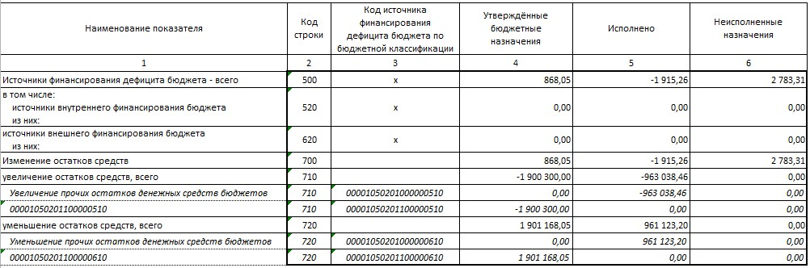

Рисунок 8 - Источники финансирования дефицита бюджета сельского поселения «Бурулятуйское» муниципального района «Оловяннинский район» Забайкальского края на 2 июня 2023 года

**2.2. Основные задачи, решаемые организацией**

1. Администрация. Задачами являются:

- обеспечение на территории сельского поселения «Бурулятуйское», закрепленных в Конституции Российской Федерации, федеральном законодательстве, законодательстве Забайкальского края прав и свобод граждан;

- эффективная реализация полномочий по решению вопросов местного значения, а также полномочий, делегированных в соответствии с федеральным и региональным законодательством.

Администрация обеспечивает организацию решения вопросов, отнесенных в соответствии с федеральным законодательством, Уставом сельского поселения «Бурулятуйское» к вопросам местного значения, а также участвует в осуществлении иных государственных полномочий, если это участие предусмотрено федеральными законами, решает иные вопросы, не отнесенные к компетенции органов местного самоуправления других муниципальных образований, органов государственной власти, и не исключенные из компетенции органов местного самоуправления федеральными законами, законами Забайкальского края за счет доходов местного бюджета, за исключением межбюджетных трансфертов, предоставленных из бюджетов бюджетной системы Российской Федерации и поступлений налоговых доходов по дополнительным нормативам отчислений.

Для выполнения задач Администрация выполняет исполнительно – распорядительные и контрольные функции, отнесенные в соответствии с Уставом сельского поселения «Бурулятуйское» к ее компетенции.

К полномочиям администрации сельского поселения «Бурулятуйское» относится: решение вопросов местного значения сельского поселения и полномочия для осуществления отдельных государственных полномочий, переданных органам местного самоуправления Федеральными законами и законами Забайкальского края

2. Совет депутатов. Задачами являются:

1) принятие Устава сельского поселения и внесение в него изменений и дополнений;

2) утверждение бюджета сельского поселения и отчета о его исполнении;

3) установление, изменение и отмена местных налогов и сборов в соответствии с законодательством Российской Федерации о налогах и сборах;

4) утверждение стратегии социально-экономического развития поселения;

5) определение порядка управления и распоряжения имуществом, находящимся в собственности сельского поселения;

6) определение порядка принятия решений о создании, реорганизации и ликвидации муниципальных предприятий, а также об установлении тарифов на услуги муниципальных предприятий и учреждений выполнение работ, за исключением случаев, предусмотренных Федеральными законами;

7) определение порядка участия сельского поселения в организациях межмуниципального сотрудничества;

8) определение порядка материально-технического и организационного обеспечения деятельности органов местного самоуправления сельского поселения;

9) контроль за исполнением органами местного самоуправления и должностными лицами местного самоуправления сельского поселения полномочий по решению вопросов местного значения сельского поселения;

10) принятие решений об удалении главы сельского поселения в отставку;

11) утверждение правил благоустройства территории сельского поселения.

3. Глава муниципального образования. Задачами являются:

1) представляет сельское поселение в отношениях с органами местного самоуправления других муниципальных образований, органами государственной власти, гражданами и организациями, без доверенности действует от имени сельского поселения;

2) подписывает и обнародует в порядке, установленном Уставом, правовые акты, принятые Советом сельского поселения;

3) издаёт в пределах своих полномочий правовые акты;

4) вправе требовать созыва внеочередного заседания Совета сельского поселения;

5) обеспечивает осуществление органами местного самоуправления сельского поселения решение вопросов местного значения сельского поселения и отдельных государственных полномочий, в переданных органам местного самоуправления Федеральными законами и законами Забайкальского края.

Органы местного самоуправления сельского поселения «Бурулятуйское» при решении вопросов, относящихся к их компетенции, действует на основании Конституции Российской Федерации, федеральных конституционных законов, федеральных законов, других актов, принятых органами государственной власти и управления Российской Федерации, законов Забайкальского края, постановлений и распоряжений Правительства и Губернатора Забайкальского края, а также Устава сельского поселения «Бурулятуйское», муниципальных правовых актов

**2.3. Краткая история создания организации**

Сельское поселение «Бурулятуйское» - муниципальное образование в Оловяннинском районе Забайкальского края Российской Федерации.

Административный центр - село Бурулятуй.

Статус и границы сельского поселения установлены Законом Читинской области от 19 мая 2004 года «Об установлении границ, наименований вновь образованных муниципальных образований и наделении их статусом сельского, городского поселения в Читинской области».

Закон Забайкальского края от 25 декабря 2013 года утвердил преобразовать:

9) на территории Оловяннинского района:

а) село Бурулятуй путём выделения, не влекущего изменения границ сельского поселения «Бурулятуйское», сельского населенного пункта с отнесением его к категории села с предполагаемым наименованием - Восточный Бурулятуй.

Состав сельского поселения «Бурулятуйское» представлен на рисунке 9.

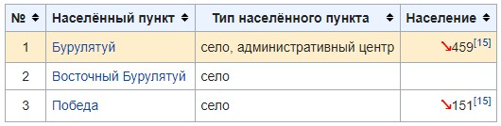

Рисунок 9 - Состав сельского поселения «Бурулятуйское»

Численность населения сельского поселения «Бурулятуйское» представлена на рисунке 10.

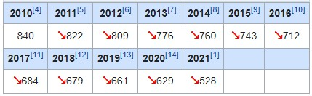

Рисунок 10 - Численность населения сельского поселения «Бурулятуйское»

[Администрация сельского поселения «Бурулятуйское» муниципального района "Оловяннинский район" Забайкальского](https://www.list-org.com/search?type=name&val=%D0%90%D0%94%D0%9C%D0%98%D0%9D%D0%98%D0%A1%D0%A2%D0%A0%D0%90%D0%A6%D0%98%D0%AF%20%D0%A1%D0%95%D0%9B%D0%AC%D0%A1%D0%9A%D0%9E%D0%93%D0%9E%20%D0%9F%D0%9E%D0%A1%D0%95%D0%9B%D0%95%D0%9D%D0%98%D0%AF%20%20%D0%91%D0%A3%D0%A0%D0%A3%D0%9B%D0%AF%D0%A2%D0%A3%D0%99%D0%A1%D0%9A%D0%9E%D0%95%20%20%D0%9C%D0%A3%D0%9D%D0%98%D0%A6%D0%98%D0%9F%D0%90%D0%9B%D0%AC%D0%9D%D0%9E%D0%93%D0%9E%20%D0%A0%D0%90%D0%99%D0%9E%D0%9D%D0%90%20%20%D0%9E%D0%9B%D0%9E%D0%92%D0%AF%D0%9D%D0%9D%D0%98%D0%9D%D0%A1%D0%9A%D0%98%D0%99%20%D0%A0%D0%90%D0%99%D0%9E%D0%9D%20%20%D0%97%D0%90%D0%91%D0%90%D0%99%D0%9A%D0%90%D0%9B%D0%AC%D0%A1%D0%9A%D0%9E%D0%93%D0%9E%20%D0%9A%D0%A0%D0%90%D0%AF) края была создана согласно Постановлению № 03 от 13.12.2006 года «Об утверждении структуры Администрации сельского поселения «Бурулятуйское» с 01.01.2007 года» (рисунок 11 и рисунок 12).

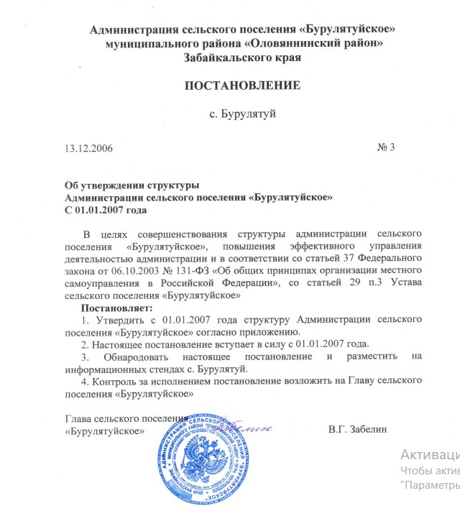

Рисунок 11 - Постановлению № 03 от 13.12.2006 года «Об утверждении структуры Администрации сельского поселения «Бурулятуйское» с 01.01.2007 года»

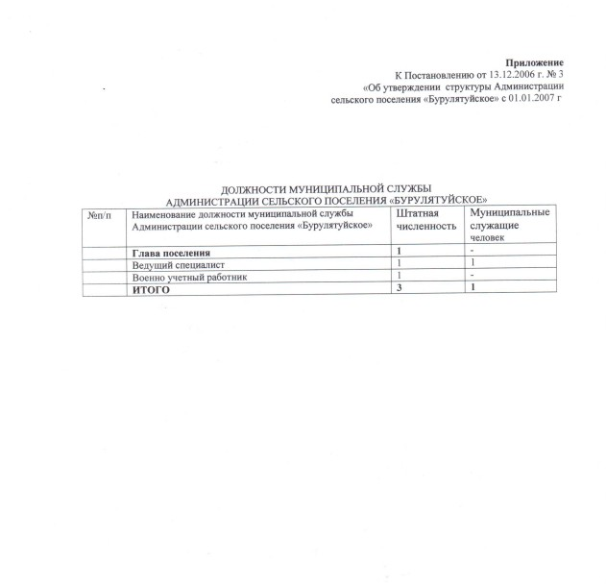

Рисунок 12 – Приложение к Постановлению № 03 от 13.12.2006 года «Об утверждении структуры Администрации сельского поселения «Бурулятуйское» с 01.01.2007 года»

**2.4. Основные структурные подразделения организации**

Администрации сельского поселения «Бурулятуйское» - исполнительно-распорядительный орган поселения, наделенный настоящим уставом полномочиями по решению вопросов местного значения в соответствии с федеральными законами и нормативными актами Совета.

Миссия Администрации сельского поселения «Бурулятуйское» – стать учреждением, которое будет пользоваться доверием у населения и удовлетворять потребности местного сообщества  в социально-культурных, коммунально-бытовых и иных услугах.

Общая цель администрации – увеличение собственных доходов, средств бюджета и материальной помощи инвесторов для развития социальной инфраструктуры в поселении, а также повышение качества жизни населения.

Основные направления, по которым в администрации устанавливаются цели.

1. В сфере доходов:

- увеличение собственных денежных средств, получаемых от населения в виде квартплаты, платы за воду; от предприятий – в виде оказания услуг;

- сбалансированность местного бюджета;

- постоянный контроль над денежными потоками;

- привлечение средств инвесторов;

- сокращение сроков введения в эксплуатацию различных сооружений (водонапорных башен, трубопроводов и. т. д.);

- улучшение качества оказанных услуг.

2. В сфере работы с населением:

- быстрое разрешение проблем, возникающих у местного населения;

- снижение жалоб со стороны населения;

- оказание всесторонней помощи местным жителям;

- учет пожеланий и предложений.

3. В сфере работы с персоналом:

- снижение текучести кадров и соблюдение дисциплины;

- обучение персонала и повышение квалификации работников;

- усиление роли местных кадров;

- повышение привлекательности работы;

- установление рациональных связей между структурными подразделениями.

4. В сфере социальной ответственности:

- оказание помощи социально-уязвимым слоям населения;

- оказание всевозможной помощи школам, детсадам, медицинским и культурным учреждениям;

- проведения оздоровления своих работников;

- развитие социальной инфраструктуры на территории населенного пункта.

Все цели, установленные организацией являются достижимыми, реалистичными, конкретными.

Администрация поселения является постоянно действующим исполнительным органом государственной власти данного поселения.

Администрации сельского поселения «Бурулятуйское» обладает правами юридического лица. Она осуществляет свою деятельность в соответствии с законодательством, настоящим уставом, решениями Совета. Администрацию возглавляет глава поселения - [Дехонов](https://www.list-org.com/man/3067269) Павел Дмитриевич.

Организационная структура Администрации сельского поселения «Бурулятуйское» представлена на рисунке 13.



Рисунок 13 – Организационная структура Администрации сельского поселения «Бурулятуйское»

Полномочиями главы поселения является представление поселения в отношениях с органами местного самоуправления других муниципальных образований, органами государственной власти; издает в пределах своих полномочий правовые акты; управляет и распоряжается муниципальным имуществом в соответствии с порядком, установленным Советом.

Специалист 1 категории обязан вести земельно-кадастровые книги по учету земель, находящихся в пользовании граждан; вести графический учет земель на крупномасштабном плановом материале, журналов линейных размеров участков, схем и других документах; осуществлять контроль за состоянием использования и охраны земель.

Должностными обязанностями специалиста 1 категории по делам несовершеннолетних является осуществление координации деятельности органов системы профилактики безнадзорности и правонарушений, несовершеннолетних в воспитательно-профилактической работе с несовершеннолетними; участие в рассмотрении в районом суде гражданских и уголовных дел в отношении несовершеннолетних в качестве представителя комиссии; осуществление направлений несовершеннолетних для трудоустройства.

Полномочиями общего отдела является принятие мер по соблюдению работниками отдела правил внутреннего трудового распорядка и должностных инструкций; планирование работы администрации сельского округа; принятие участия в подготовке и проведении выборов всех уровней власти; осуществление контроля за своевременным исполнением документов.

В обязанности военно-учетного стола входит осуществление сбора, хранения и обработки сведений, содержащихся в документах первичного воинского учета; организация и обеспечение постановки на воинский учет граждан, обязанных состоять на воинском учете и снятия с воинского учета граждан; проведение занятий с аппаратом усиления, отделениями пункта сбора.

Специалист 1 категории юрист обязан осуществлять методическое руководство правовой работой в администрации, оказывает правовую помощь структурным подразделениям администрации, оказывать правовую помощь структурным подразделениям администрации в подготовке и оформлении различного рода правовых документов; контролировать своевременность предоставления структурными подразделениями учреждения справок, расчетов, объяснений и других материалов для подготовки ответов на претензии.

Должностными обязанностями делопроизводителя налогового отдела являются ведение приема граждан по вопросам уплаты налогов; проведение проверки и разноски по лицевым счетам из списков БТИ оценку строений, сооружений, принадлежащих гражданам на праве личной собственности; оформление платежных документов.

Администрации сельского поселения «Бурулятуйское» при выполнении своих полномочий руководствуется не только Конституцией Российской Федерации, федеральным и региональным законодательством, но и Уставом городского поселения «Оловяннинское» муниципального района «Оловяннинский район» Забайкальского края.

Данный устав является основным нормативным правовым актом  [администрации сельского поселения «Бурулятуйское» муниципального района "Оловяннинский район" Забайкальского](https://www.list-org.com/search?type=name&val=%D0%90%D0%94%D0%9C%D0%98%D0%9D%D0%98%D0%A1%D0%A2%D0%A0%D0%90%D0%A6%D0%98%D0%AF%20%D0%A1%D0%95%D0%9B%D0%AC%D0%A1%D0%9A%D0%9E%D0%93%D0%9E%20%D0%9F%D0%9E%D0%A1%D0%95%D0%9B%D0%95%D0%9D%D0%98%D0%AF%20%20%D0%91%D0%A3%D0%A0%D0%A3%D0%9B%D0%AF%D0%A2%D0%A3%D0%99%D0%A1%D0%9A%D0%9E%D0%95%20%20%D0%9C%D0%A3%D0%9D%D0%98%D0%A6%D0%98%D0%9F%D0%90%D0%9B%D0%AC%D0%9D%D0%9E%D0%93%D0%9E%20%D0%A0%D0%90%D0%99%D0%9E%D0%9D%D0%90%20%20%D0%9E%D0%9B%D0%9E%D0%92%D0%AF%D0%9D%D0%9D%D0%98%D0%9D%D0%A1%D0%9A%D0%98%D0%99%20%D0%A0%D0%90%D0%99%D0%9E%D0%9D%20%20%D0%97%D0%90%D0%91%D0%90%D0%99%D0%9A%D0%90%D0%9B%D0%AC%D0%A1%D0%9A%D0%9E%D0%93%D0%9E%20%D0%9A%D0%A0%D0%90%D0%AF) края, которому должны соответствовать все иные нормативные правовые акты органов и должностных лиц местного самоуправления Бурулятуйского сельского поселения.

Устав городского поселения «Оловяннинское» муниципального района «Оловяннинский район» Забайкальского края можно посмотреть по ссылке: https://xn--80ad0ajacb1ld.xn--p1ai/dokumenty/ustav/.

Устав сельского поселения «Бурулятуйское» муниципального района «Оловяннинский район» можно посмотреть по ссылке: <https://olovyan.75.ru/dokumenty/documentation/111042-proekt-ustav-selskogo-poseleniya-burulyatuyskoe-municipalnogo-rayona-olovyanninskiy-rayon-zabaykalskogo-kraya-prinyat-resheniem-soveta-selskogo-poseleniya-___-ot-____-____________-2018-g-_____>.

В работе Администрация сельского поселения «Бурулятуйское» руководствуется Уставом в таких областях, как коммунально-бытовое, торговое обслуживание населения, защита прав потребителей; мобилизационная подготовка; эксплуатация муниципального жилищного фонда, объектов муниципальной энергетики, коммунального хозяйства; опека и попечительство; использование и охрана водных объектов; развитие и охрана курортов, лечебно-оздоровительных местностей и природных лечебных ресурсов на территории поселения.

В соответствии с Уставом Бурулятуйского сельского поселения администрация в области планирования, бюджета, финансов и учета имеет право разрабатывать проект местного бюджета, исполняет местный бюджет, составляет отчет о его исполнении; осуществляет функции эмитента ценных бумаг муниципального образования; организует выполнение планов и программ комплексного социально-экономического развития поселения.

**2.5. Штатный состав сотрудников организации**

Численность персонала администрации сельского поселения «Бурулятуйское» постоянно меняется: в 2020 году число работающих составляло 15 человек, в 2021 количество увеличилось до 20 человек. В 2022 (2020) году количество людей, работающих в Администрации, наоборот сократилось до 16 человек.

Штатный состав сотрудников администрации сельского поселения «Бурулятуйское» составляет 16 человек:

1. Глава администрации сельского поселения «Бурулятуйское»;
2. Заместитель главы администрации;
3. Помощник главы администрации;
4. Заместитель по хозяйственной части;
5. Специалист 1 категории юрисконсульт;
6. Специалист 1 категории по вопросам земельных отношений;
7. Специалист 1 категории по делам несовершеннолетних;
8. Делопроизводитель налогового отдела;
9. Общий отдел (2 человека);
10. Отдел по бухгалтерскому учету, контролю и финансам, экономическому прогнозированию (3 человека);

11.Военно-учетный стол (2 человека);

12.Территориальные органы самоуправления (ТОС).

Информация по возрастной структуре сотрудников администрации сельского поселения «Бурулятуйское» за 2020-2022 гг. представлена в таблице 2.

Таблица 2 - Информация по возрастной структуре сотрудников администрации сельского поселения «Бурулятуйское» за 2020-2022 гг.

|  |  |  |  |
| --- | --- | --- | --- |
| Возраст, лет | 2020 год | 2021 год | 2022 год |
| Менее 30 | 3 | 6 | 2 |
| От 30 до 40 | 4 | 5 | 5 |
| От 40 до 50 | 5 | 7 | 6 |
| От 50 и старше | 3 | 2 | 3 |

Исходя из таблицы 2 видно, что большая часть сотрудников администрации сельского поселения «Бурулятуйское» находится в возрастной категории от 40 до 50 лет. Наименьшее количество сотрудников в исследуемом периоде отслеживается в категории от 50 и старше. Отсюда можно сделать вывод, что основная масса коллектива состоит из средней возрастной группы. Для этой категории работников важно вовлечение в процессы компании, так как люди данной возрастной категории более склонны к выраженному профессиональному мотиву, данные сотрудники стараются делать работу более качественно, они заинтересованы в профессиональном росте и отдают приоритет более сложным задачам и достижениям

Для того чтобы проанализировать кадровый состав работников администрации сельского поселения «Бурулятуйское» составим таблицу 3.

Таблица 3 – Стаж работников администрации сельского поселения «Бурулятуйское» за 2020-2022 гг.

|  |  |  |  |  |
| --- | --- | --- | --- | --- |
| Стаж сотрудников | Ед. изм. | 2020 год | 2021 год | 2022 год |
| Без опыта работы | чел. | 2 | 6 | 0 |
| От 1 до 5 лет | чел. | 1 | 3 | 4 |
| От 5 лет и более | чел. | 12 | 11 | 12 |

Как видно из таблицы 3, основную часть сотрудников организации составляют специалисты со стажем работы от 5 лет. Данные сотрудники, в основном, осознают какой вклад, они вносят своим трудом в развитие собственных профессиональных качеств и в экономическую составляющую своей организации.

Для определения уровня подготовки персонала по уровню образования, составим таблицу 4.

Таблица 4 – Уровень образования работников администрации сельского поселения «Бурулятуйское» за 2020-2022 гг.

|  |  |  |  |  |
| --- | --- | --- | --- | --- |
| Уровень образования | Ед. изм. | 2020 год | 2021 год | 2022 год |
| Среднее профессиональное | чел. | 5 | 10 | 8 |
| Неполное высшее | чел. | 4 | 3 | 2 |
| Высшее | чел. | 6 | 7 | 6 |

Проведённый качественный анализ сотрудников администрации сельского поселения «Бурулятуйское» показал, что основной кадровый состав данной организации – это работники с профессиональным средним образованием в возрасте от 40 до 50 лет, имеющие стаж работы от 5 лет.

На показатель текучести кадров также оказывает влияние уровень вовлеченности персонала. Так как вовлеченный персонал не захочет менять место работы, а будет идти вверх по карьерной лестнице, при этом повышая свою квалификацию и профессиональность.

Процессы по повышению уровня вовлеченности персонала в работу должны быть направлены на улучшение действующей в организации системы обучения и отдыха сотрудников. Для этого необходимо разработать план действий по внедрению проектных мероприятий в организацию. Так как численность сотрудников администрации не достигает 100 человек, все функции по управлению персоналом возложены на Главу сельского поселения. Предложенные мероприятия, которые помогут улучшить систему вовлечения персонала в работу, представлены на рисунке 11.

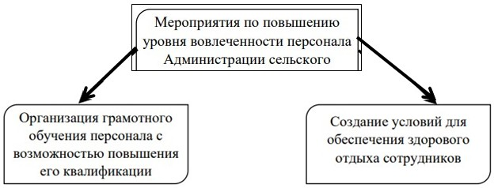

Рисунок 11 – Мероприятия по повышению уровня вовлеченности сотрудников администрации сельского поселения «Бурулятуйское»

Поскольку численность организации небольшая, то ответственным за проведение мероприятий рекомендуется назначить одного из руководителей.

Таким образом, предложенные мероприятия позволят решить проблемы текучести кадров в администрации сельского поселения «Бурулятуйское», а именно, удовлетворить потребность в необходимости обучения и повышения квалификации, а также улучшить социально-психологический климат в организации.

**3 Выводы по проведенному анализу деятельности организации (программы развития, инновационные методы и технологии работы)**

МУНИЦИПАЛЬНАЯ ПРОГРАММА КОМПЛЕКСНОГО РАЗВИТИЯ СОЦИАЛЬНОЙ ИНФРАСТРУКТУРЫ СЕЛЬСКОГО ПОСЕЛЕНИЯ «БУРУЛЯТУЙСКОЕ» МУНИЦИПАЛЬНОГО РАЙОНА «ОЛОВЯННИНСКИЙ РАЙОН» ЗАБАЙКАЛЬСКОГО КРАЯ на 2018-2028 ГОДЫ:

**1. ПАСПОРТ ПРОГРАММЫ**

|  |  |
| --- | --- |
| Наименование программы | Муниципальная программа комплексного развития социальной инфраструктуры сельского поселения «Бурулятуйское» муниципального района «Оловяннинский район» Забайкальского края на 2018-2028 годы (далее – Программа) |
| Основание для разработки программы | 1.Градостроительный кодекс Российской Федерации Федеральный закон от 6 октября 2003 года №131-ФЗ «Об общих принципах организации местного самоуправления в Российской Федерации»;  2 .Постановление Правительства Российской Федерации от 01.10.2015 года №1050 «Об утверждении требований к Программам комплексного развития социальной инфраструктуры поселений и городских округов»;  3. Генеральный план сельского поселения «Бурулятуйское», утвержденный Решением Совета сельского поселения «Бурулятуйское» от 26 августа 2012 года № 14;  4. Распоряжение администрации муниципального района «Оловяннинский район» от 02 февраля 2018 года № 52 «О целесообразности разработки муниципальных программ комплексного развития социальной инфраструктуры сельских поселений муниципального района «Оловяннинский район» на 2018-2028 годы» |
| Заказчик программы, местонахождение | Администрации муниципального района «Оловяннинский район», местонахождение: Забайкальский край, Оловяннинский район, пгт. Оловянная, ул. Московская, д.36. |
| Разработчик программы, местонахождение | Администрация муниципального района «Оловяннинский район», местонахождение: Забайкальский край, Оловяннинский район, пгт. Оловянная, ул. Московская, д.36. |
| Цель программы | Создание материальной базы развития социальной инфраструктуры для обеспечения решения главной стратегической цели – повышение качества жизни населения на территории сельского поселения «Бурулятуйское» муниципального района «Оловяннинский район» Забайкальского края. |
| Задачи программы | - обеспечение безопасности, качества и эффективности использования населением объектов социальной инфраструктуры сельского поселения;  - обеспечение доступности объектов социальной инфраструктуры сельского поселения для населения в соответствии с нормативами градостроительного проектирования;  - достижение расчетного уровня обеспеченности населения сельского поселения услугами объектов социальной инфраструктуры в соответствии с нормативами градостроительного проектирования;  - обеспечение сбалансированного, перспективного развития социальной инфраструктуры поселения в соответствии с установленными потребностями в объектах социальной инфраструктуры поселения;  - повышение эффективности и функционирования  действующей социальной инфраструктуры |
| Целевые показатели (индикаторы) программы | -Мощность врачебных амбулаторно-поликлинических учреждений на 100 населения до 5,0 посещ.;  - Число мест в зрительных залах на 100 населения до 32 мест;  - Обеспеченность общедоступными библиотеками на 100 населения до 4 мест ;  - Количество культурно-досуговых учреждений на 100 населения 2 ед.;  - Доля детей школьного возраста обеспеченных ученическими местами в школе в одну смену до 100%;  - Обеспеченность детей в возрасте от 1 года до 6 лет местами в дошкольных учреждениях до 37%;  - Наличие спортивных плоскостных сооружений до 8 ед. |
| Перечень основных мероприятий (инвестиционных проектов) по проектированию, реконструкции объектов социальной инфраструктуры | 1. Разработка проектов планировки территории и межевание земельных участков под строительство объектов социальной инфраструктуры  2. Разработка проектно - сметной документации по строительству и ремонту объектов социальной сферы  3.Строительство и реконструкция объектов социальной инфраструктуры |
| Сроки и этапы реализации программы | 2018-2028 годы |
| Объемы и источники финансирования программы | Программа предусматривает финансирование из бюджетов всех уровней 24699,0 тыс. руб., в том числе:  Федеральный бюджет – 14500,0 тыс. руб.;  Краевой бюджет – 9289,0 тыс. руб.;  Бюджет района – 810,0 тыс. руб.;  Бюджет сельского поселения – 100,0 тыс. руб. |
| Ожидаемые результаты реализации программы | Развитие социальной инфраструктуры, образования,  здравоохранения, культуры, физкультуры и спорта |

**2. ЦЕЛЬ И ЗАДАЧИ ПРОГРАММЫ**

Цель программы: Создание материальной базы развития социальной инфраструктуры для обеспечения решения главной стратегической цели – повышение качества жизни населения на территории сельского поселения «Бурулятуйское» муниципального района «Оловяннинский район» Забайкальского края.

Для достижения поставленной цели необходимо выполнить следующие задачи:

- обеспечение безопасности, качества и эффективности использования населением объектов социальной инфраструктуры сельского поселения;

- обеспечение доступности объектов социальной инфраструктуры сельского поселения для населения в соответствии с нормативами градостроительного проектирования;

- достижение расчетного уровня обеспеченности населения сельского поселения услугами объектов социальной инфраструктуры в соответствии с нормативами градостроительного проектирования;

- обеспечение сбалансированного, перспективного развития социальной инфраструктуры поселения в соответствии с установленными потребностями в объектах социальной инфраструктуры поселения;

- повышение эффективности и функционирования действующей социальной инфраструктуры

**3. ПЕРЕЧЕНЬ МЕРОПРИЯТИЙ (ИНВЕСТИЦИОННЫХ ПРОЕКТОВ) ПО ПРОЕКТИРОВАНИЮ, РЕКОНСТРУКЦИИ ОБЪЕКТОВ СОЦИАЛЬНОЙ ИНФРАСТРУКТУРЫ**

Мероприятия разрабатывались исходя из целевых индикаторов, представляющих собой доступные наблюдению и измерению характеристики состояния и развития социальной инфраструктуры. И систематизированы по степени их актуальности

Список мероприятий на конкретном объекте детализируется после разработки проектно-сметной документации.

Стоимость мероприятий определена ориентировочно, основываясь на стоимости уже проведенных аналогичных мероприятий.

|  |  |  |  |  |  |  |
| --- | --- | --- | --- | --- | --- | --- |
| № | Мероприятие (инвестиционный проект) | Срок реализации | Объем финансирования, тыс. руб. | | бюджет | исполнитель |
| Образование | | | | | | |
| 1 | Разработка проектно-сметной документации по капитальному ремонту МБОУ Бурулятуйской СОШ | 2023 год | 500,0 | | Бюджет района | МКУ РКО и ДМ |
| 2 | Капитальный ремонт МБОУ Бурулятуйской СОШ  (В рамках программы «Создание новых мест в общеобразовательных организациях Забайкальского края в соответствии с прогнозируемой потребностью и современными условиями обучения» на 2016-2025 годы.) | 2024 год | 10000,0 | | Федеральный | МКУ РКО и ДМ |
|  | Всего по образованию |  | 10500,0 | |  |  |
| Здравоохранение | | | | | | |
| 1 | Разработка проектно-сметной документации по строительству ФАПа с. Бурулятуй | 2018 год | 1500,0 | | Федеральный бюджет | Мин. здрав. Забайкальского края |
| 2 | Строительство ФАПа с. Бурулятуй | 2019 год | 3000,0 | | Федеральный бюджет | Мин. здрав. Забайкальского края |
| 3 | Разработка проектно-сметной документации по капитальному ремонту ФАПа н.п. Победа | 2020 год | 500,0 | | Краевой бюджет | Мин. здрав. Забайкальского края |
| 2 | Капитальный ремонт ФАПа н.п. Победа | 2021 год | 750,0 | | Краевой бюджет | Мин. здрав. Забайкальского края |
|  | Всего по здравоохранению |  | 5750,0 | |  |  |
| Культура | | | | | | |
| 1 | Разработка проектно-сметной документации по капитальному ремонту здания СК с. Бурулятуй | 2019 год | 500,0 | | Краевой бюджет | Мин. культуры Забайкальского края |
| 2 | Капитальный ремонт здания СК с. Бурулятуй | 2020 год | 3139,0 | | Краевой бюджет | Мин. культуры Забайкальского края |
| 3 | Разработка проектно-сметной документации по строительству здания СК с.Победа | 2020 год | 700,0 | | Краевой бюджет | Мин. культуры Забайкальского края |
| 4 | Строительство здания СК с. Победа | 2021 год | 3500,0 | | Краевой бюджет | Мин. культуры Забайкальского края |
| 3 | Косметический ремонт здания библиотеки с. Бурулятуй | 2025 год | 80,0 | | Бюджет района | Администрация МР «Оловяннинский район» |
|  | Всего по культуре |  | 7919,0 | |  |  |
| Физическая культура и спорт | | | | | | |
| 1 | Обновление полосы препятствий, спортивного городка | 2019 г. | 80,0 | Бюджет района | | Администрация МР «Оловяннинский район» |
| 2 | Ремонт хоккейной площадки | 2020 г. | 50,0  50,0 | Бюджет района  Бюджет поселения | | Адм. МР «Оловяннинский район»  Адм. с/п «Бурулятуйское» |
| 3 | Реконструкция футбольной площадки | 2021 г. | 50,0 | Бюджет поселения | | Адм. с/п «Бурулятуйское» |
| 4 | Реконструкция стадиона | 2025 г. | 200,0  100,0 | Краевой бюджет  Бюджет района | | Мин.ФК и спорта Заб. края  Администрация МР «Оловяннинский район» |
|  | Всего по ФК и спорту |  | 530,0 |  | |  |
|  | ИТОГО ПО ПРОГРАММЕ: |  | 24699,0 |  | |  |

**4. ОБЪЕМЫ И ИСТОЧНИКИ ФИНАНСИРОВАНИЯ ПРОГРАММЫ**

|  |  |  |  |  |  |  |  |
| --- | --- | --- | --- | --- | --- | --- | --- |
|  | Всего | 2018 год | 2019год | 2020год | 2021год | 2022 год | 2023-2028 годы |
| Итого по программе | 24699,0 | 1500,0 | 3580,0 | 4439,0 | 4300,0 | 0 | 10880,0 |
| Федеральный бюджет | 14500,0 | 1500,0 | 3000,0 |  |  |  | 10000,0 |
| Краевой бюджет | 9289,0 |  | 500,0 | 4339,0 | 4250,0 |  | 200,0 |
| Бюджет района | 810,0 |  | 80,0 | 50,0 |  |  | 680,0 |
| Бюджет поселения | 100,0 |  |  | 50,0 | 50,0 |  |  |

5. ЦЕЛЕВЫЕ ПОКАЗАТЕЛИ (ИНДИКАТОРЫ) ПРОГРАММЫ

|  |  |  |  |  |  |  |  |  |  |
| --- | --- | --- | --- | --- | --- | --- | --- | --- | --- |
| № | Показатель | Ед. изм. | 2017 год | 2018 год | 2019 год | 2020 год | 2021 год | 2022 год | 2023-2028 годы |
| 1 | Мощность врачебных амбулаторно-поликлинических учреждений на 100 населения | Пос. | 4,7 | 4,8 | 4,8 | 4,8 | 4,9 | 4,9 | 5,0 |
| 2 | Число мест в зрительных залах на 100 населения | мест | 32 | 32 | 32 | 32 | 32 | 32 | 32 |
| 3 | Обеспеченность общедоступными библиотеками на 100 населения | мест | 2,2 | 2,2 | 3 | 3 | 4 | 4 | 4 |
| 4 | Количество культурно-досуговых учреждений | Ед. | 2 | 2 | 2 | 2 | 2 | 2 | 2 |
| 5 | Доля детей школьного возраста обеспеченных ученическими местами в школе в одну смену | % | 100 | 100 | 100 | 100 | 100 | 100 | 100 |
| 6 | Обеспеченность детей в возрасте от 1 года до 6 лет местами в дошкольных учреждениях | % | 37 | 37 | 37 | 37 | 37 | 37 | 37 |
| 7 | Наличие спортивных плоскостных сооружений | Ед. | 7 | 7 | 7 | 7 | 7 | 7 | 8 |

**6. ОЦЕНКА ЭФФЕКТИВНОСТИ МЕРОПРИЯТИЙ ПРОГРАММЫ**

В результате реализации комплексной Программы будут решены задачи модернизации и обновления объектов социальной инфраструктуры поселения. Оценка эффективности мероприятий, включенных в программу, в том числе достижения целевых показателей (индикаторов) программы, полученных путем расчетного уровня обеспеченности населения услугами в областях образования, здравоохранения, культуры, физической культуры и массового спорта. При реализации Программы ожидаются следующие результаты:

- повышение качества, комфортности и уровня жизни населения сельского поселения;

- нормативная доступность и обеспеченность объектами социальной инфраструктуры населения в сфере образования, здравоохранения, культуры, физической культуры и массового спорта;

- сохранение культурно-исторического наследия на территории поселения.

**7. ПРЕДЛОЖЕНИЯ ПО СОВЕРШЕНСТВОВАНИЮ НОРМАТИВНО-ПРАВОВОГО И ИНФОРМАЦИОННОГО ОБЕСПЕЧЕНИЯ ДЕЯТЕЛЬНОСТИ В СФЕРЕ ПРОЕКТИРОВАНИЯ, СТРОИТЕЛЬСТВА, РЕКОНСТРУКЦИИ ОБЪЕКТОВ СОЦИАЛЬНОЙ ИНФРАСТРУКТУРЫ ПОСЕЛЕНИЯ**

Совершенствование нормативно-правового и информационного обеспечения деятельности в сфере проектирования, строительства, реконструкции объектов социальной инфраструктуры поселения предусматривает следующие мероприятия:

Внесение изменений в Генеральный план сельского поселения:

- при выявлении новых, необходимых к реализации мероприятий Программы;

- при появлении новых инвестиционных проектов, особо значимых для территории.

**Заключение**

Подводя итог о прохождении практики в Администрации сельского поселения «Бурулятуйское» муниципального района "Оловяннинский район" Забайкальского края я сделала вывод о том, что, Администрация осуществляет свои полномочия в соответствии с Конституцией РФ, федеральными законами, иными нормативными актами, Уставом поселения, распоряжениями и постановлениями главы, Решениями Собрания. Исходя из этого, структурные подразделения администрации строят свою работу на основании разработанных Положений о структурном подразделении, где определены их задачи, ответственность и функции.

За время прохождения практике в Администрации поселения, я ознакомилась со структурой и деятельностью организации, с правилами внутреннего трудового распорядка, с правилами техники безопасности. Полностью и своевременно выполняла задания, предусмотренные руководителем практики от предприятия, закрепила и расширила теоритические и практические знания, приобрела навыки ведения самостоятельной и практической работы.

Хочется отметить, что на протяжении всей практики работники администрации особое внимание уделяли мне, студентке. Знакомили с коллективом администрации, помогали адаптироваться в новых условиях, подробно всё объясняли и старались меня поддерживать. Поэтому от практики у меня остались только приятные впечатления, и каких-либо отрицательных её сторон я не определила.

За время прохождения учебной практики я также:

- приобрела навыки научно-исследовательской работы (НИР) по направлению подготовки «Государственное и муниципальное управление»;

- познакомилась с базовыми вопросами организации деятельности органов государственной власти субъекта Российской Федерации, органов местного самоуправления, государственных и муниципальных предприятий и учреждений, научных и образовательных организаций, общественно-политических, некоммерческих организаций в целом или их структурных подразделений;

- изучила деловые коммуникации в деятельности органов государственной власти субъекта Российской Федерации, органов местного самоуправления, государственных и муниципальных предприятий и учреждений, научных и образовательных организаций, общественно-политических, некоммерческих и коммерческих организаций в целом или их структурных подразделений;

- приняла участие в осуществлении технологического обеспечения служебной деятельности специалистов государственной гражданской службы и муниципальной службы, руководителей государственных и муниципальных предприятий и учреждений, научных и образовательных организаций, общественно-политических, некоммерческих и коммерческих организаций в целом или их структурных подразделений;

- приобрела практические умения и навыки работы с документооборотом и информационно-коммуникационными технологиями, применяемыми в деятельности органов государственной власти, местного самоуправления, государственных и муниципальных предприятий.

Полученные мною практические и теоретические навыки во время прохождения практики помогли мне написать отчет.

**СПИСОК ИСОЛЬЗОВАННЫХ ИСТОЧНИКОВ**

1. Аврамчикова, Н. Т. Государственные и муниципальные финансы : учебник и практикум для вузов / Н. Т. Аврамчикова. – Москва : Издательство Юрайт, 2021. – 174 с.

2. Багян, Г. А. Пути решения актуальных проблем государственного управления в Российской Федерации / Г. А. Багян, В. И. Лукащук // Modern Science. – 2020. – № 5-1. – С. 450-454.

3. Барабашев, А. Г. Государственное и муниципальное управление. Технологии научно-исследовательской работы : учебник для вузов / А. Г. Барабашев, А. В. Климова. – Москва : Издательство Юрайт, 2021. – 194 с.

4. Большаков, С. Н. Организационные структуры муниципального управления и их совершенствование / С. Н. Большаков, О. Л. Ким, М. И. Чекалев // Экономика и политика. – 2020. – № 1(15). – С. 16-22.

5. Васильева, В. М. Государственная политика и управление : учебник и практикум для вузов / В. М. Васильева, Е. А. Колеснева, И. А. Иншаков. – Москва : Издательство Юрайт, 2021. – 441 с.

6. Гимазова, Ю. В. Государственное и муниципальное управление : учебник для вузов / Ю. В. Гимазова ; под общей редакцией Н. А. Омельченко. – Москва : Издательство Юрайт, 2021. – 453 с.

7. Государственное и муниципальное управление : учебник и практикум для вузов / С. Е. Прокофьев [и др.] ; под редакцией С. Е. Прокофьева, О. В. Паниной, С. Г. Еремина, Н. Н. Мусиновой. – 2-е изд. – Москва : Издательство Юрайт, 2021. – 608 с.

8. Дзина, М. А. Совершенствование механизма управления муниципальным образованием / М. А. Дзина // Экономика и предпринимательство. – 2020. – № 1(114). – С. 512-517.

9. Местное самоуправление : учебник для вузов / Н. С. Бондарь [и др.] ; под редакцией Н. С. Бондаря. – Москва : Издательство Юрайт, 2021. – 386 с.

10. Наумов, С. Ю. Основы организации муниципального управления / С. Ю. Наумов, Е. С. Ведяева, А. А. Гребенникова. – 2-е издание, переработанное и дополненное. – Москва : Общество с ограниченной ответственностью «Научно-издательский центр ИНФРА-М», 2020. – 375 с.

11. Орешин, В. П. Государственное и муниципальное управление : учебное пособие / В. П. Орешин. – 2-е изд. – Москва : РИОР : ИНФРА-М, 2019. – 178 с.

12. Осейчук, В. И. Теория государственного управления : учебник и практикум для вузов / В. И. Осейчук. – Москва : Издательство Юрайт, 2020. – 342 с.

13. Прокофьев, С. Е. Основы современного государственного и муниципального управления : учебник и практикум для среднего профессионального образования / С. Е. Прокофьев, С. Г. Еремин, А. И. Галкин. – Москва : Издательство Юрайт, 2021. – 695 с.

14. Райзберг, Б. А. Государственное управление экономическими и социальными процессами : учебное пособие / Б.А. Райзберг. – Москва : ИНФРА-М, 2021. – 384 с.

15. Система местного самоуправления : учебное пособие для вузов / С. Е. Прокофьев [и др.] ; под редакцией С. Е. Прокофьева, О. В. Паниной, С. Г. Еремина, Н. Н. Мусиновой. – Москва : Издательство Юрайт, 2021. – 98 с.

16. Теория и механизмы современного государственного управления / А. В. Буга. – Санкт-Петербург : Центр научно-информационных технологий «Астерион», 2020. – 212 с.

17. Устав городского поселения «Оловяннинское» муниципального района «Оловяннинский район» Забайкальского края можно посмотреть по ссылке: https://xn--80ad0ajacb1ld.xn--p1ai/dokumenty/ustav/.

18. Устав сельского поселения «Бурулятуйское» муниципального района «Оловяннинский район» можно посмотреть по ссылке: <https://olovyan.75.ru/dokumenty/documentation/111042-proekt-ustav-selskogo-poseleniya-burulyatuyskoe-municipalnogo-rayona-olovyanninskiy-rayon-zabaykalskogo-kraya-prinyat-resheniem-soveta-selskogo-poseleniya-___-ot-____-____________-2018-g-_____>.